Lesson

Тема: Health Problems. «Охорона здоров’я».

Підтема: Узагальнююче повторення вивченого матеріалу.

Мета: *Практична:* повторити й активізувати лексичні одиниці теми, вдосконалювати навички вживання граматичної структури the Past Perfect Tense; продовжувати навчати спілкуванню за темою.

*Розвиваюча:* розвивати культуру мовлення й письма, розвивати увагу, мовну здогадку учнів.

*Виховна:* виховувати усвідомлення важливості здорового способу життя.

*Освітня:* розширювати кругозір учнів.

Обладнання: підручник, картки для роботи з лексичним матеріалом, таблиця з поясненням граматичної структури the Past Perfect Tense.

Тип уроку: повторення вивченого матеріалу.

Хід уроку

**І. Організаційний момент:**

1. Привітання:

Т. Good morning, boys and girls! Nice to meet you.

P. Вітання з учнями віршем «We`re always clever».

2. Оголошення теми і мети уроку: Today we have to revise your vocabulary and grammar material about the Past Perfect Tense.

**ІІ. Основна частина:**

**1. Уведення в іншомовну атмосферу. Мовленнєва зарядка.**

- How are you today, Nastya?

- And you, Mikita?

Well, I have a little brother and he told me some tips about health. I think he isn’t absolutely right. Help me, please to find out it. I’ll propose you his tips and you have to agree or disagree with them.

**I agree / I disagree**

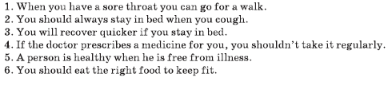

Thanks for your help, children.

**2. Перевірка домашнього завдання.**

Project work «Нealthy lifestyle».

What can you do to be healthy?

**3. Повторення вивчених слів (фронтальне опитування).**

Translate the words into English.

**4.Робота з лексичним матеріалом.**

I have some sentences with a missed word. So, your task is to name it and complete the sentences.

You should stay in ______ if you are ill. (bed)

The doctor ________ me some medicine. (prescribed)

Fruits are useful for our _______. (health)

The _______ pulled my tooth out. (dentist)

I will ______ in 5 days. (recover)

The doctor ______ the patient. (examined).

My mum gave me some _______ . (pills)

I’ve got a terrible ______. (headache)

He saw much _____ on the floor. (blood)

Every winter we have ______ epidemic. (flu)

**5. Розвиток мовленнєвих навичок.**

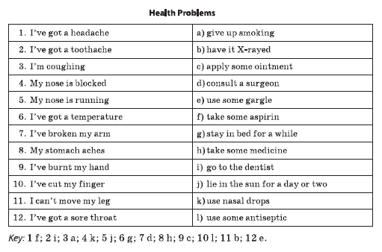

**6. Робота з граматичним матеріалом.**

**1) Повторення випадків вживання Past Perfect Tense**. (на дощці розташованa таблиця з граматики ).

*Опитування учнів.*

- Яку дію означає минулий доконаний час the Past Perfect Tense?

- Як утворюються речення в Past Perfect Tense?

-Як утворити заперечне та питальне речення в минулому доконаному часі?

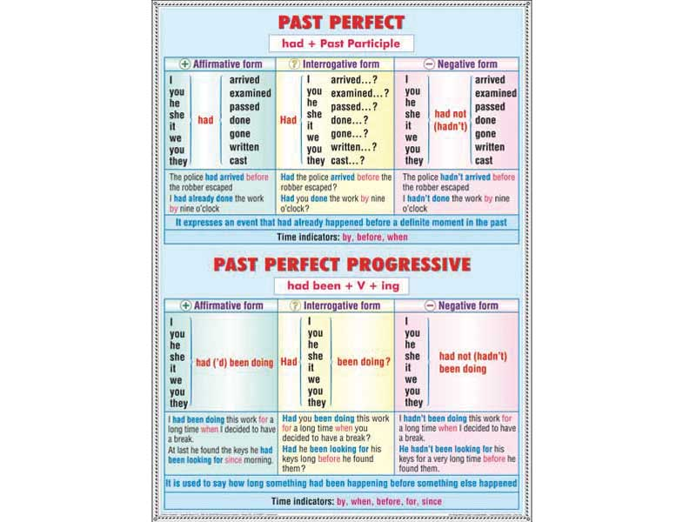

**2) Тренувальні вправи.**

Виконання вправ з граматики в зошитах та біля дошки.

1) After I (finish) my homework, I (decide) to go for a walk.

2) By the time the doctor (come), William already (take) the temperature.

3) The book (be) so interesting, that Nick (stop) reading it only by midnight.

4) John never (eat) pasta before he (travel) to Italy.

5) After he (take) his pulse, his mum (call) the doctor.

**ІІІ.Заключна частина:**

1) Оголошення домашнього завдання: повторити правила, неправильні дієслова, впр. стор.

2) Підведення підсумків уроку:

Т.Our lesson is over. Thank you for your work and attention.

You should stay in ______ if you are ill.

The doctor ________ me some medicine.

Fruits are useful for our _______.

The _______ pulled my tooth out.

I will ______ in 5 days.

The doctor ______ the patient.

My mum gave me some _______ .

I’ve got a terrible ______.

He saw much _____ on the floor.

Every winter we have ______ epidemic.